# O nas – tekst łatwy do czytania i rozumienia

## Gdzie jesteśmy?

Zespół Szkół Zawodowych Specjalnych nr 2 w Łodzi znajduje się   
przy Alei Pierwszej Dywizji 16/18.

Do budynku szkoły wchodzimy od dziedzińca/parkingu   
przy Alei Pierwszej Dywizji 16/18.

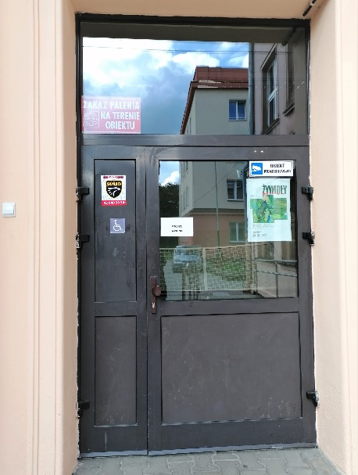

W pobliżu drzwi wejściowych znajduje się dzwonek.

Należy zadzwonić.

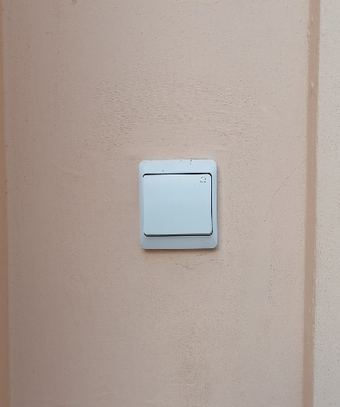

Kiedy wejdziesz do budynku szkoły, jako pierwsze zobaczysz biurko,   
przy którym siedzi osoba z obsługi. Pomoże Ci w razie problemów.

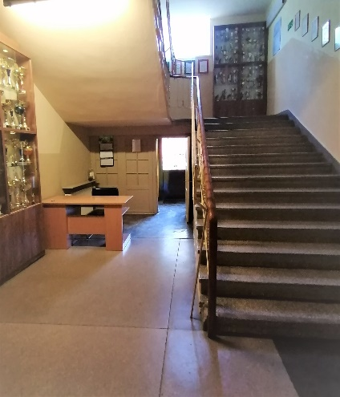

Sekretariat to biuro, do którego dostarczamy pisma, podania i dokumenty.

Sekretariat znajduje się przy schodach, na pierwszym piętrze.

To jest sekretariat.

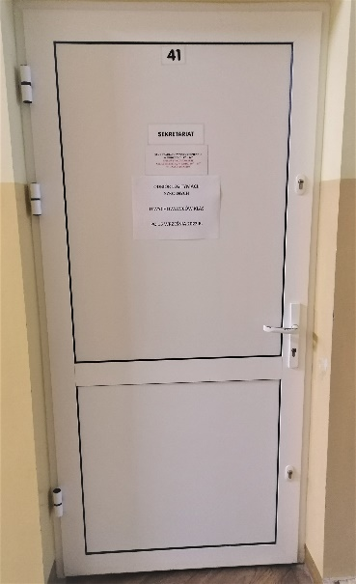 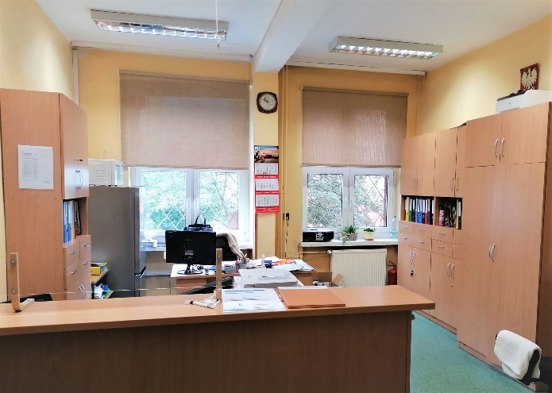

Sekretariat pracuje w godzinach 8.00 -16.00.

Sprawy uczniowskie są załatwiane w godzinach 10.30 – 15.00.

## Czym jest Zespół Szkół Zawodowych Specjalnych nr 2 w Łodzi?

Zespół Szkół jest szkołą publiczną.

Szkoła publiczna, to szkoła, która zapewnia bezpłatne nauczanie   
w zakresie ramowych planów nauczania.

Ramowe plany nauczania to obowiązkowe zajęcia edukacyjne.

Zespół Szkół obejmuje dwie szkoły, są to:

**•** **Branżowa Szkoła I Stopnia Specjalna nr 24**

**• Szkoła Specjalna Przysposabiająca do Pracy nr 2**

W szkole zajmujemy się kształceniem i wychowywaniem uczniów.

Nauka trwa trzy lata.

Zajęcia odbywają się pięć dni w tygodniu od poniedziałku do piątku.

Dyrektorem szkoły jest Pani Dorota Szymonowicz.

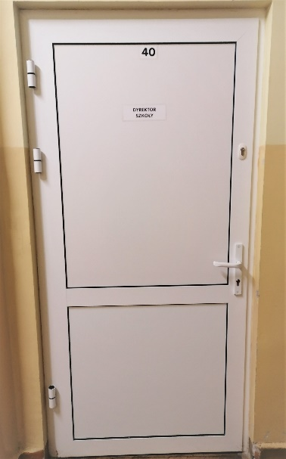

W szkole zatrudnieni są nauczyciele oraz pracownicy sekretariatu i obsługi.

## Branżowa Szkoła I Stopnia Specjalna nr 24:

## Jest to szkoła zawodowa, w której młodzież kształci się w różnych zawodach:

## • Cukiernik

## • Kucharz

## • Sprzedawca

## • Blacharz samochodowy

## • Lakiernik samochodowy

## • Pracownik pomocniczy ślusarza

## • Pracownik pomocniczy obsługi hotelowej

## • Monter zabudowy i robót wykończeniowych w budownictwie

## • Krawiec – projektowanie i wytwarzanie wyrobów odzieżowych

## Uczeń po trzech latach nauki zdaje egzamin zawodowy i otrzymuje tytuł robotnika wykfalifikowanego.

## Szkoła Specjalna Przysposabiająca do Pracy nr 2:

## Jest to szkoła, w której uczniowie zdobywają wiedzę i umiejętności w zakresie czynności zawodowych: gospodarstwa domowego, podstawowych prac porządkowych, rękodzielnictwa, pamiątkarstwa i dekoratorstwa oraz prac biurowych.

## Szkoła przygotowuje młodzież do samodzielnego i aktywnego dorosłego życia.W naszej placówce zapewniamy uczniom:

**1.Opiekę poza lekcyjną od godziny 7:00 do 16:30.**

Świetlica szkolna znajduje się na parterze.

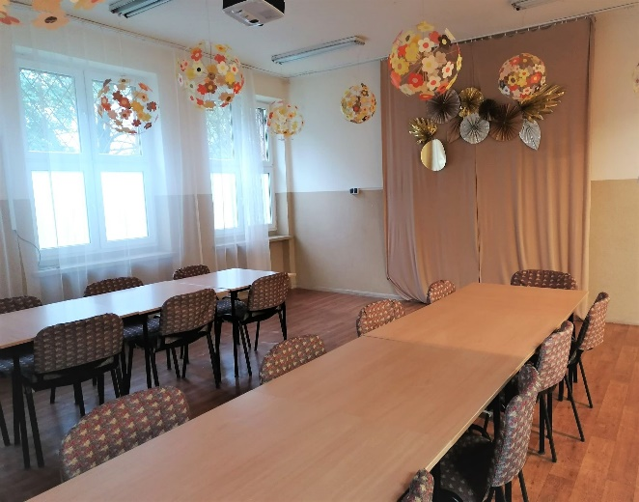

**2. Opiekę psychologa i pedagoga.**

Uczniowie mogą skorzystać z pomocy psychologiczno – pedagogicznej.

Gabinet pedagoga znajduje się na parterze.

To jest gabinet pani pedagog.

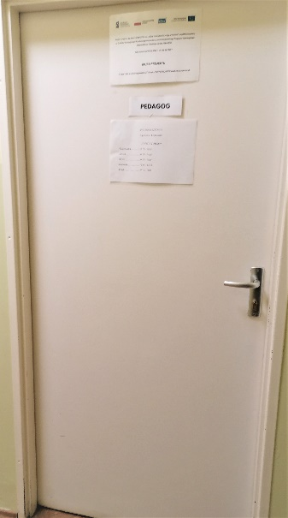 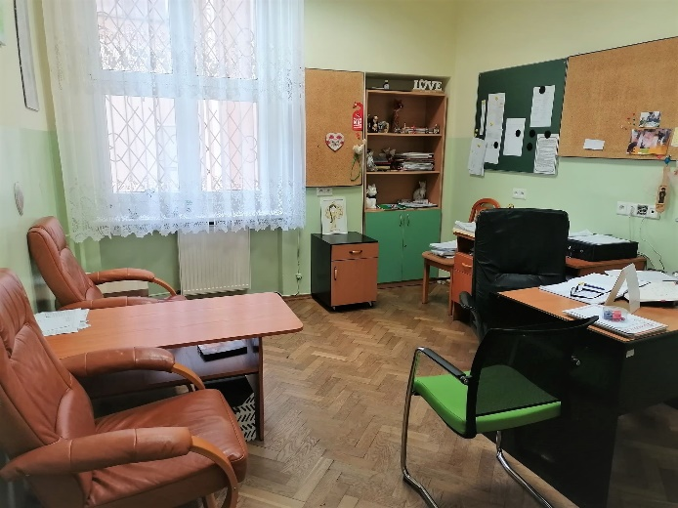

Gabinet psychologów znajduje się na drugim piętrze.

To są drzwi pani i pana psychologów.

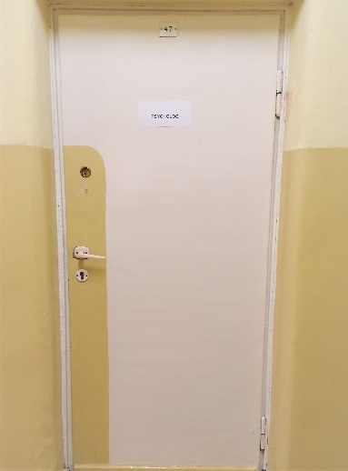

**3.Opiekę pielęgniarki szkolnej.**

Gabinet pielęgniarki szkolnej mieści się na pierwszym piętrze, naprzeciwko sekretariatu.

To jest gabinet pielęgniarki.

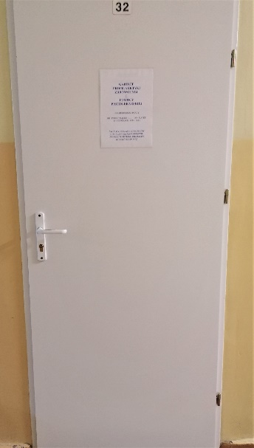 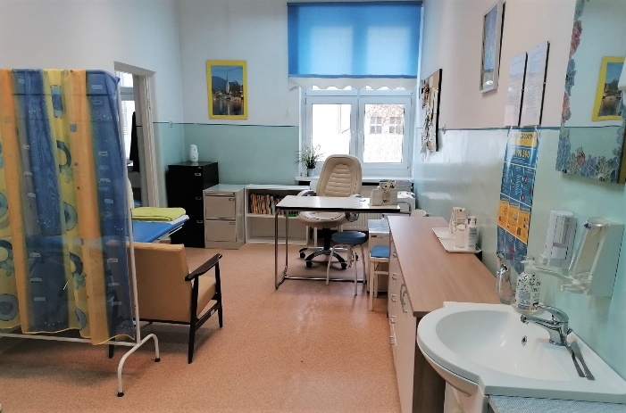

## Dokumenty wymagane przy przyjęciu do szkoły:

## Świadectwo ukończenia szkoły podstawowej

## Orzeczenie poradni psychologiczno – pedagogicznej o potrzebie kształcenia specjalnego

## Opinia szkoły o uczniu kończącym szkołę podstawową

## 3 zdjęcia

## Podanie o przyjęcie do szkoły

## Karta zdrowia

## Książeczka zdrowia

## Jak się z nami skontaktować?

1. Telefonicznie: 42 657 16 53
2. Możesz też wysłać e-maila na adres: [kontakt@zszs2.elodz.edu.pl](mailto:kontakt@zszs2.elodz.edu.pl)
3. Możesz napisać pismo i wysłać na adres: Zespół Szkół Zawodowych Specjalnych nr 2, Aleja Pierwszej Dywizji 16/18 Łódź 91-836

Serdecznie zapraszamy